**ГБОУ ДПО «СЕВЕРО-ОСЕТИНСКИЙ РЕСПУБЛИКАНСКИЙ ИНСТИТУТ ПОВЫШЕНИЯ КВАЛИФИКАЦИИ РАБОТНИКОВ ОБРАЗОВАНИЯ»**

**МБОУ СОШ №31 г.Владикавказа**

**Индивидуальная программа**

**гражданско-патриотического воспитания младших**

**школьников**

**«Растим патриотов»**

Сланова Людмила Митяевна,

учитель начальных классов, МБОУ СОШ №31

Владикавказ

2021

**Содержание:**

**Слово о педагоге………………3**

**Описание опыта («Растим патриотов»)……….4**

**Литература:**

**Педагогические методы и приёмы патриотического**

**воспитания учащихся начальных классов…………………….6**

**Приложение 1………………....14**

**Приложение 2.............................21**

**Приложение 3.............................32**

|  |  |  |  |  |  |  |  |  |  |  |  |  |  |
| --- | --- | --- | --- | --- | --- | --- | --- | --- | --- | --- | --- | --- | --- |
| **Ф.И.О. учителя:** | | **Сланова Людмила Митяевна** | | | | | | | | |  | | |
| **Дата рождения:** | | **27.10.1977** | | | | | | | | |  | | |
| **Образование (когда и какое учебное заведение окончил): В 1998 году закончила Владикавказское педагогическое училище№1 ,специализация- учитель осетинского языка и литературы общей средней школы.**  **В 2009 году закончила Северо-Осетинский государственный университет им. К.Л.Хетагурова по специальности –филолог, специализация- русский язык и литература .** | | | | | | | | | | | | | |
| **Квалификация учитель начальных классов** | | | | | | | | | | | | | |
| **Специальность по диплому:** | | | | | **учитель начальных классов** | | | | | | | | |
| **Место работы:** | **Муниципальное бюджетное образовательное учреждение средняя общеобразовательная школа №31** | | | | | | | | | | | | |
|  |  | | | | | | | | | | | | |
| **Занимаемая должность:** | | | | **Учитель начальных классов** | | | | | | | | |  |
| **Дата назначения на должность:** | | | | | | **17.12. 1998г.** | | | | | |  | |
| **Общий стаж трудовой деятельности:** | | | | | | | | **25 лет** | |  | | | |
| **Педагогический стаж:** | | | **25лет** | | | |  | | | | | | |
| **Квалификационная категория, дата присвоения:** | | | | | | | | | **Первая квалификационная категория, 2016 г.** | | | | |

(1 - 4 классы)

Программа по патриотическому воспитанию младших школьников с инновационным компонентом, разработанная на основе авторской дополнительной образовательной программы по основам детской журналистики для младших школьников «Служу Отечеству пером».

Программа по патриотическому воспитанию обучающихся начальных классов составлена с учётом новых требований ФГОС НОО к структуре основной образовательной программы начального общего образования.

Программа помогает ориентировать образовательный процесс на духовно-нравственное развитие и воспитание обучающихся, достижение планируемых результатов освоения содержания учебных предметов начального общего образования и формирование универсальных учебных действий.

Профессиональная позиция педагога представляет собой сложное личностное образование, выражающее систему его отношений к своему месту и своей роли в образовательном процессе, к своим ученикам и коллегам как к субъектам совместной деятельности. В позиции отражается вся сложная совокупность ценностного отношения человека к миру, система взглядов и установок личности педагога, определяющая выбор линий поведения в обществе и в школе, а также способов организации взаимодействия с учениками и всеми, кто имеет отношение к его профессиональной деятельности.

При определении своей профессиональной позиции педагог должен задуматься над такими вопросами: кем я являюсь для своих учеников и воспитанников? Для чего я иду к ним? Кем мои ученики и воспитанники являются для меня? Иначе говоря, профессиональная позиция - это, прежде всего, отношение педагога-профессионала к своей миссии в учебном учреждении, к своим ученикам и воспитанникам, которая предопределяет его действия и операции в общении с ними.

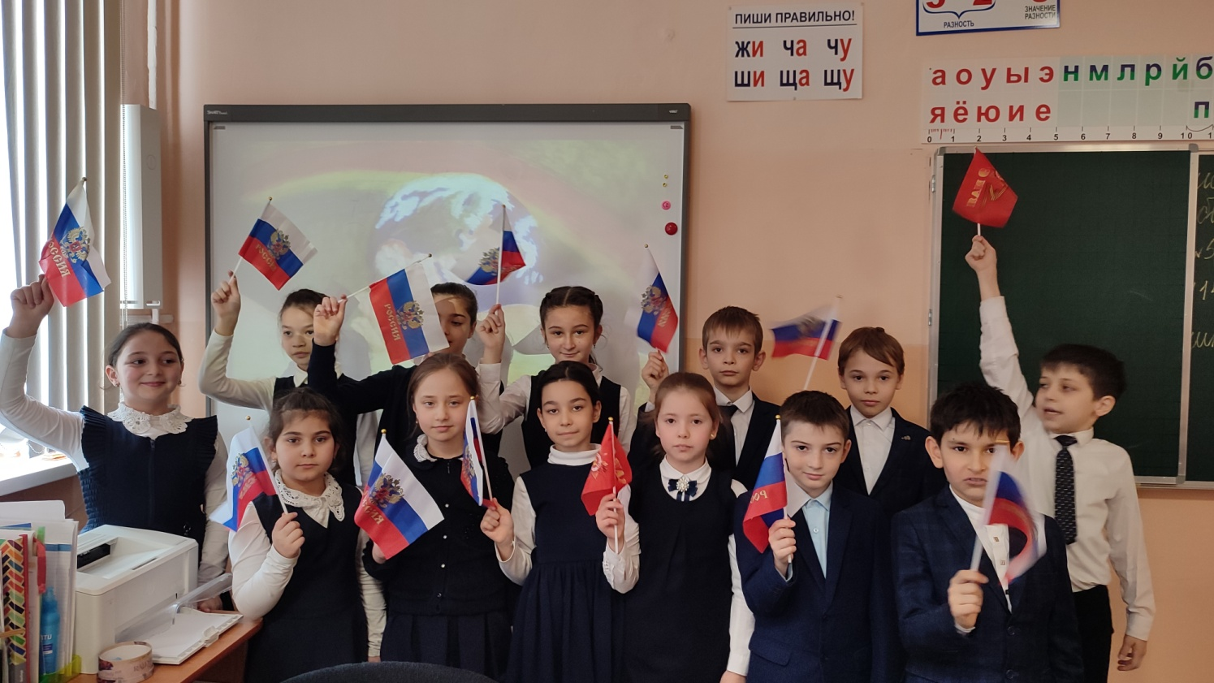

**Педагогические методы и приёмы патриотического воспитания учащихся начальных классов.**

**Патриотическое воспитание выделено в Федеральном государственном образовательном стандарте начального общего образования, как приоритетное направление духовно – нравственного развития личности в организации внеучебной деятельности младших школьников.**

**Гражданско-патриотическое воспитание младших школьников всегда являлось одной из важнейших задач образовательного учреждения, ведь детство и юность – самая благодатная пора для привития священного чувства любви к Родине.**

**Деятельность классного руководителя акцентируется на проблеме гражданско-патриотического воспитания школьников, в связи с тем, что разрушена система ранее сложившихся педагогических воздействий на детей. Наблюдаются значительные негативные изменения в духовной жизни общества, влияющие на нравственное здоровье нации (резкое падение уровня воспитанности, развитие бездухоности, массовое вовлечение молодого поколения в зону социального риска). В результате переоценки ценностей обществом дети оказались в условиях своеобразного нравственного вакуума.**

**В связи с этим возникает необходимость в создании программы, способствующей удовлетворению потребностей современного общества в воспитании его гражданина.**

**Каждая программа по патриотическому воспитанию имеет цель воспитание патриотов и граждан Отечества.**

**Данная программа прививает любовь к Родине, которая начинается с любви к семье, родным и близким людям. Она призвана формировать у детей и их родителей повышение интереса к изучению истории своей семьи, города, края.**

**Младший школьный возраст — это период позитивных изменений и преобразований. Поэтому так важен уровень достижений, осуществлённых каждым ребёнком на данном возрастном этапе. Кроме того, социальный опыт ребёнка - это не то, что он знает и помнит, потому что прочитал, выучил, а то, что он пережил, и этот опыт постоянно определяет его действия и поступки.**

**Через проекты, исследовательскую деятельность, творческие отчеты, уроки мужества, фестивали, познавательные игры учащиеся начальной школы воспринимают окружающую среду, мир, природу, людей на эмоциональном уровне, чутко улавливают происходящие изменения в семье, в обществе, в школе. Дети понимают, что в основе добрых дел лежит любовь к людям, преданность Родине, бережное отношение к традициям своего народа, долг и ответственность.**

**Программа поможет учителю в непосредственной организации воспитательного процесса. Она предусматривает широкий выбор видов и форм деятельности младших школьников.**

**Пользуясь данной программой, классный руководитель найдёт немало возможностей для того, чтобы вести целенаправленную и активную работу со всеми учащимися класса. Всё это поможет раскрыть каждому ребенку свои способности, задатки, свою индивидуальность.**

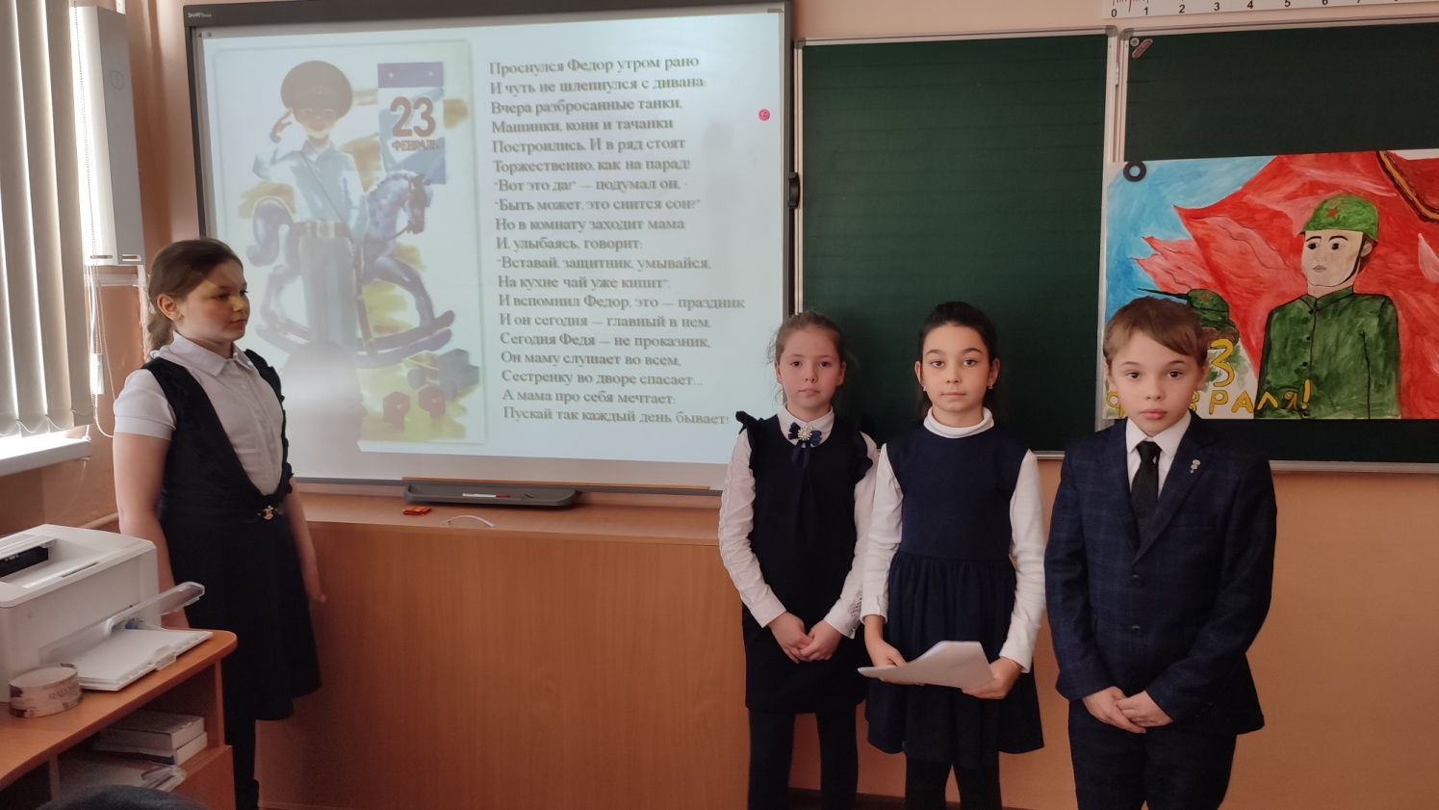

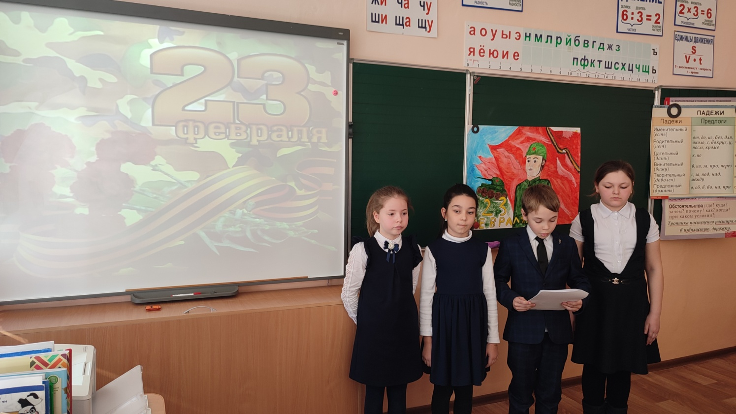

**Нормативно – правовая база программы**

1. **Конституция Российской Федерации;**
2. **Конвенция ООН о правах ребенка;**
3. **Гражданский кодекс Российской Федерации;**
4. **Закон РФ «Об образовании»;**
5. **Государственная Программа Патриотического воспитания граждан Российской Федерации на 2006 – 2010г.**

**Цель программы:**

* + **воспитание у младших школьников патриотизма, формирование гражданского самосознания.**

**Воспитательные цели:**

* **воспитывать духовно нравственные качества у детей на примерах героических поступков и событий из истории страны, города и поселка;**
* **пробуждение и укрепление родственных чувств и отношений к родителям, родственникам и близким людям;**
* **формирование у учащихся интереса к изучению истории и родословной своей семьи.**

**Задачи программы:**

* **знакомить учащихся с духовными традициями России, её героическим прошлым, государственной символикой, культурой межнациональных отношений;**
* **формировать у детей ответственность, правосознание, любовь к «малой родине»;**
* **воспитывать готовность к защите своей Родины;**
* **прививать любовь и уважение к школе, к тем, кто в ней учится и работает;**
* **создавать условия для физического развития будущих защитников Отечества.**

**Новизна, отличительные особенности программы**

**Среди базовых национальных ценностей российского общества, на основе которых создавались ФГОС, на первом месте находится патриотизм.**

**Новизна программы заключается в самом содержании, в стремлении изучать проблему патриотического воспитания углубленно, расширенно, с использованием современных интерактивных методов и форм обучения и воспитания (индивидуальные и групповые проекты, исследовательская деятельность, виртуальные экскурсии, серии презентаций, фестивали фильмов, ролевые игры) и диагностических методик по оценке качества патриотического воспитания.**

**Основным ключевым критерием патриотического воспитания являются 3 компонента: когнитивный ,знаниевый (знания о Родине, семье, событиях, традициях), эмоционально –чувственный, отношенческий (переживания, чувства, эмоции по поводу событий, отношение к фактам**

**и явлениям патриотического характера) и деятельностный, поведенческий (виды деятельности и действия патриотического характера).**

**Ожидаемые результаты реализации программы:**

**- формирование устойчивого интереса к историческому прошлому своей семьи, малой родины и России;**

**- уважительное и бережное отношение к памятникам истории;**

**- любовь и бережное отношение к родной природе;**

**- посильное служение Отечеству, активная жизненная позиция, интерес к познанию, стремление к самовыражению и самореализации; инициативность и творчество в труде, бережное отношение к результатам труда, осознание значимости труда;**

**- честность, уважительное и доброжелательное отношение к людям, самоуважение и соблюдение правил культуры, организованность, пунктуальность и требовательность к себе.**

**Портрет ученика**

**Выпускник начальной школы:**

* **владеет основами умения учиться, является субъектом учебной деятельности и нравственного поведения;**
* **любит свой город и свою Родину;**
* **уважает и принимает ценности семьи и общества;**
* **готов самостоятельно действовать и отвечать за свои поступки перед коллективом, семьей и школой;**
* **целеустремленный, самостоятельный, инициативный, ответственный, дисциплинированный, доброжелательный;**
* **выполняет правила здорового и безопасного образа жизни для себя и окружающих;**
* **способен к организации собственной деятельности;**
* **любознателен, способен осуществить осознанный выбор в различных видах деятельности;**
* **проявляет активное участие в делах класса, в конкурсах и проектах школы, района, города;**
* **обладает основами коммуникативной культуры (умеет слушать и слышать собеседника, высказывать свое мнение, уточнять проблему, вопрос, аргументировать свои желания, потребности, поступки);**
* **активно познает окружающий мир, умеет пользоваться информационными источниками, владеет приемами работы с различными текстами.**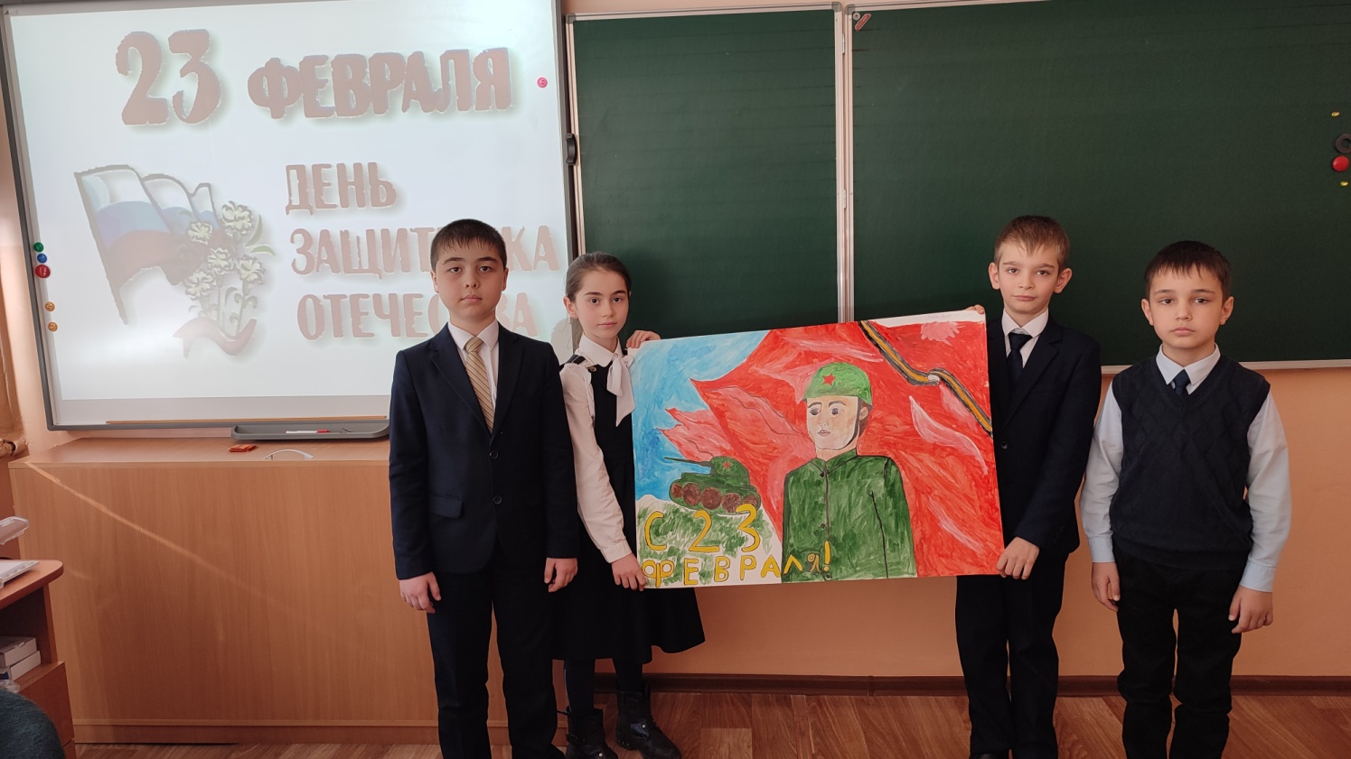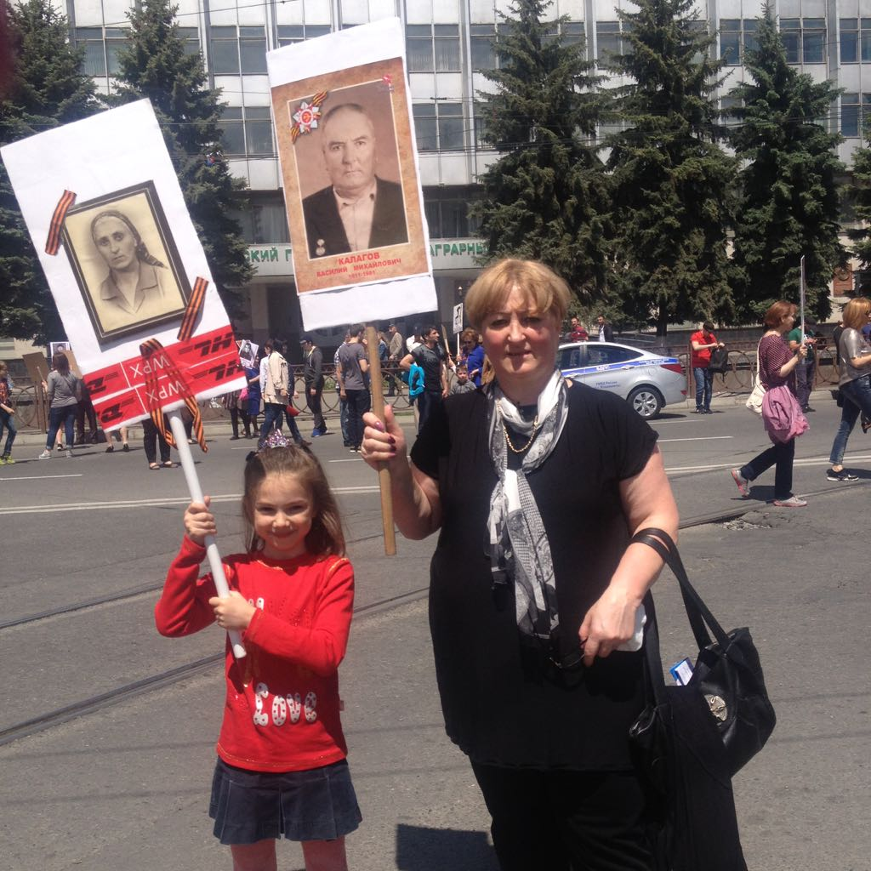

**Профессионально – личностные роли классного руководителя:**

* **Просветитель**
* **Инструктор**
* **Наблюдатель**
* **Опекун**
* **Старший друг**
* **Советчик**
* **Наставник**
* **Организатор**
* **Руководитель**
* **Проектировщик**
* **Исследователь**

**Основные направления программы:**

1. **семья и школа;**
2. **историко-краеведческое;**
3. **военно-патриотическое;**
4. **спортивно – патриотическое.**

**Механизмы реализации программы:**

**Под механизмом реализации программы гражданско-патриотического воспитания младших школьников «Растим патриотов» подразумевают факторы, средства, которые создаются для достижения поставленной цели.**

**К числу наиболее действенных механизмов относятся:**

**1) разработка и внедрение программы гражданско-патриотического воспитания младших школьников;**

**2) изменение личностного понимания учащимися сущности патриотизма, гражданственности, героизма, милосердия;**

**3) моделирование специальных ситуаций;**

**4) поддержка стимулирование гражданской инициативы детей;**

**5) взаимодействие школы, родителей и общественности (Совета ветеранов ВОВ, Совета воинов-интернационалистов, администрации посёлка Новодевяткино и Муринского поселения) в гражданско-патриотическом воспитании учащихся;**

**6) активизация деятельности учащихся начальных классов в рамках;**

**7) привлечение к реализации программы школьной библиотеки, музыкальной школы.**

**Формы проведения мероприятий:**

* **беседы;**
* **исследовательская деятельность;**
* **проектная деятельность;**
* **творческие отчёты;**
* **уроки мужества;**
* **встречи с ветеранами, военнослужащими, поэтами и музыкантами;**
* **соревнования;**
* **праздники;**
* **акции;**
* **конкурсы сочинений, плакатов, рисунков, чтецов;**
* **просмотр видеофильмов;**
* **митинги;**
* **экскурсии, походы;**
* **читательские конференции;**
* **викторины;**
* **трудовые и экологические десанты;**
* **«Уроки мужества», «Уроки памяти», «Уроки доброты»;**
* **фестивали;**
* **познавательные игры.**

**Материально-техническое сопровождение**

* **дидактические и наглядные пособия;**
* **современные средства ТСО;**
* **методическая литература;**
* **репродукции картин;**
* **карточки с различными видами войск и Защитников Отечества;**
* **фотоальбомы «Мой город», «Моя семья»;**
* **художественная литература;**
* **записи с песнями военных лет;**
* **карты, атлас Российской федерации**
* **символика Российской федерации, Республика РСО_Алании.**
* **глобус.**

**В программу включены четыре раздела:**

**1. Мы вместе. Раздел включает в себя знакомство с семьёй, её традициями, реликвиями, отношениями в семье между членами. Учит любви и уважению предков. Чтить их память. Совершать такие поступки, чтобы последующие поколения гордились ими. Помогает становиться патриотом Родины.**

**2. Мой город. Раздел знакомит с памятными местами г Владикавказ, его достопримечательностями. Раскрывает перед детьми красоту родного города, уважение к людям в нём живущим. Знакомит с улицами города, названными в честь героев ВОВ, архитектурой и историческими личностями города.**

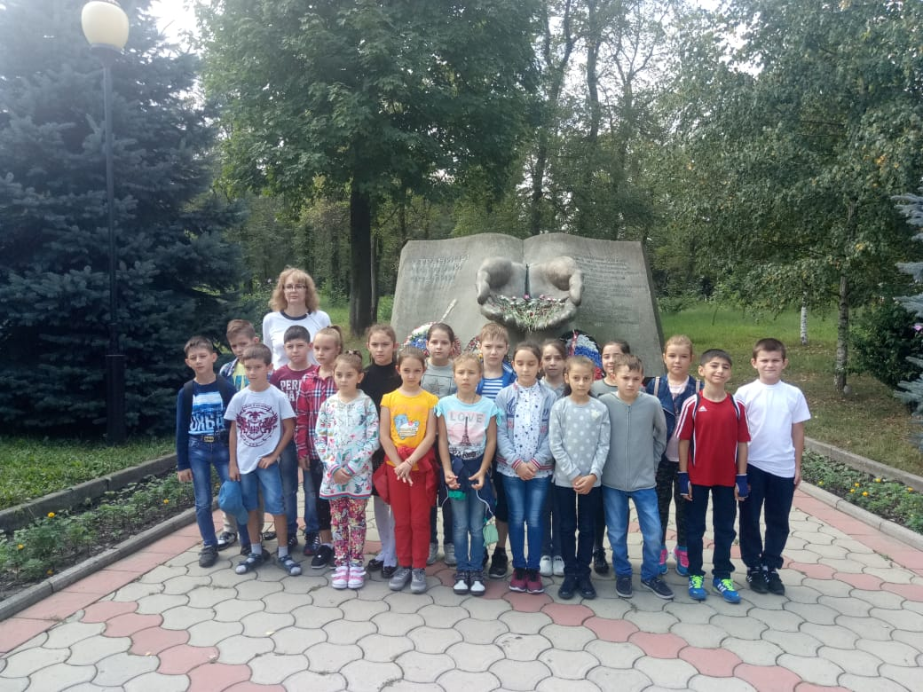

**3. Моя Родина. Раздел формирует чувство патриотизма у учащихся, любви к России, знакомит с символами России, важными событиями в жизни страны. Через воспитание любви к Родине идёт формирование духовно – нравственного воспитания.**

**4. Это важно помнить. Раздел знакомит с датами исторических событий, героями, сохранившими о себе память до современности.**

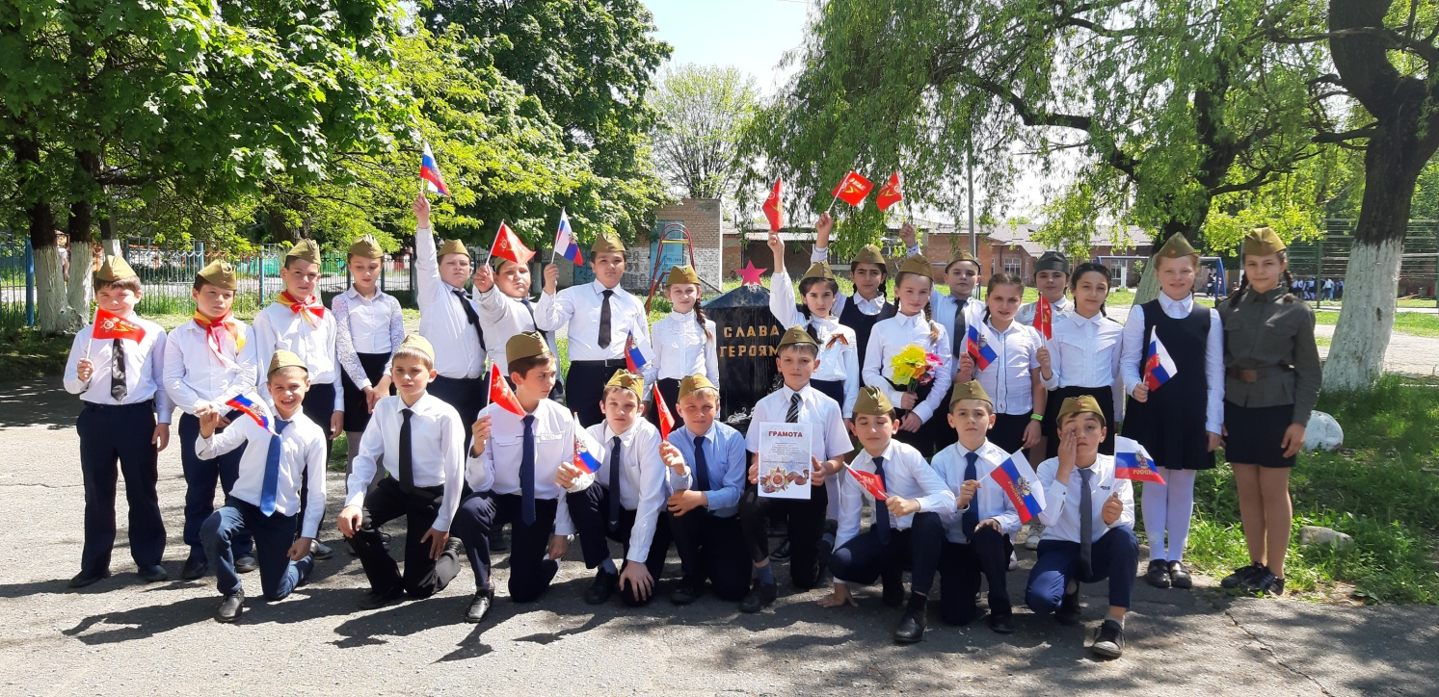

**Этапы реализации программы**

**Программа состоит из четырёх этапов:**

**1 класс - знакомство первоклассников с духовными традициями страны, её героическим прошлым, государственной символикой, историей «малой родины»**

**2 класс – приобщение к боевым и трудовым традициям народа, Российской и Советской армии, разъяснение истоков героизма и самоотверженности нашего народа;**

**3 класс – формирование гордости за героев Отечества; изучение архивов, поиск материалов о героях войны, создание школьных книг для пополнения материалов школьных музеев;**

**4 класс – развитие активных форм патриотической деятельности, создание творческих презентаций о героях войны, формирование культуры межнациональных отношений и др.**

**Приложение 1**

**Мероприятия реализации программы**

**1 класс**

|  |  |  |  |
| --- | --- | --- | --- |
| **№** | **Мероприятия** | **Сроки**  **проведения** | **Ответственные** |
| **1.** | **Экскурсия в музей «История школы»** | **Сентябрь** | **Классный руководитель** |
| **2.** | **«Символы государства: Герб, гимн, флаг» - беседа с учащимися, презентация** | **Сентябрь** | **Классный руководитель** |
| **3.** | **Конкурс рисунков и фото - коллаж «Моя семья и кто в ней я»** | **Октябрь** | **Классный руководитель, родители, бабушки и дедушки** |
| **4.** | **Беседа «Легко ли быть милосердным» (ко дню пожилого человека)** | **Октябрь** | **Классный руководитель** |
| **5.** | **«Я живу в России». Виртуальное путешествие** | **Ноябрь** | **Классный руководитель** |
| **6** | **«Веселые старты!» - спортивная игра** | **Ноябрь** | **Классный руководитель,**  **учитель физической культуры** |
| **7.** | **«Мои права и обязанности». Классный час** | **Декабрь** | **Классный руководитель, родители** |
| **8.** | **«Дети блокады». Библиотечный урок.** | **Январь** | **Классный руководитель,**  **библиотекарь,** |
| **9.** | **Экскурсия к «Цветку жизни»** | **Январь** | **Классный руководитель, родители** |
| **10.** | **Мини - проект «Мой папа лучше всех»** | **Февраль** | **Классный руководитель** |
| **11.** | **Конкурс зримой песни «Если б не было войны»** | **Февраль** | **Классный руководитель,**  **Зам. директора по ВР** |
| **12.** | **Конкурс стихов «С любовью к бабушкам и мамам!»** | **Март** | **Классный руководитель, родители** |
| **13.** | **Акция «Мой любимый школьный двор» (озеленение)** | **Апрель** | **Классный руководитель, родители** |
| **14** | **«Мой прадедушка - герой» - встреча с ветераном ВОВ** | **Апрель** | **Классный руководитель, родители, дедушки и бабушки** |
| **16.** | **Выставка поделок «Вместе с бабушкой»** | **Май** | **Классный руководитель,**  **родители, бабушки** |
| **2 класс** | | | |
| **2.** | **Экскурсия по Дороге жизни** | **Сентябрь** | **Классный руководитель, родители** |
| **3.** | **«Творим добро своими руками». Изготовление сувениров ко Дню пожилых людей** | **Октябрь** | **Классный руководитель, родители** |
| **4.** | **Проект. Составление родословной своей семьи** | **Октябрь** | **Классный руководитель, родители** |
| **5.** | **Эрудит «С чего начинается Родина…»** | **Ноябрь** | **Классный руководитель** |
| **6.** | **Акция «Я несу ромашки маме».**  **(ко Дню Матери)** | **Ноябрь** | **Классный руководитель, зам. директора по ВР** |
| **7.** | **Классный час, посвящённый Дню Конституции**  **Акция «Мой гражданский поступок»** | **Декабрь** | **Классный руководитель,**  **родители** |
| **8.** | **Библиотечный урок «Был город – фронт, была блокада…»** | **Январь** | **Классный руководитель,**  **библиотекарь** |
| **9.** | **Встреча с выпускниками школы, бывшими военнослужащими «Хочется мальчишкам в Армии служить»** | **Январь** | **Классный руководитель**  **Зам. директора по ВР** |
| **10.** | **Творческо-поисковая работа**  **«След войны в моем доме»** | **Февраль** | **Классный руководитель, родители** |
| **12.** | **Конкурс чтецов «Славим женщину-мать»** | **Март** | **Классный руководитель,**  **библиотекарь** |
| **13.** | **Классный час «Великие люди России»** | **Апрель** | **Классный руководитель, родители** |
| **14.** | **Акция – милосердия «Подари детям радость»** | **Апрель** | **Классный руководитель,**  **родители,**  **зам. директора по ВР,** |
| **17** | **«Загляните в семейный альбом» (презентации)** | **Май** | **Классный руководитель,**  **родители** |
| **3 класс** | | | |
| **4.** | **Познавательная игра «Что даёт наш край стране»** | **Октябрь** | **Классный руководитель** | |
| **5.** | **«Творим добро своими руками». Акция «Зеленая школа»** | **Ноябрь** | **Классный руководитель,**  **зам. директора по ВР** | |
| **6.** | **Урок доброты «День Матери»**  **Мини – проект «Моя мама ученица»** | **Ноябрь** | **Классный руководитель** | |
| **7.** | **«Вперёд, мальчишки!» Спортивные эстафеты** | **Декабрь** | **Классный руководитель, учитель физической культуры** | |
| **9.** | **«С кого пример в жизни брать» - читательская конференция** | **Январь** | **Классный руководитель, библиотекарь** | |
| **10.** | **Просмотр и обсуждение художественного фильма военной тематики** | **Февраль** | **Классный руководитель** | |
| **12.** | **Проект «Красный галстук в моей семье». (90 летие Пионерской организации)** | **Март - май** | **Классный руководитель** | |
| **16.** | **«Тепло родного очага» Семейная гостиная** | **Май** | **Классный руководитель, родители** | |
| **4 класс** | | | |
| **1.** | **Историческая игра-викторина «Главные вехи победы» (200 летие Бородинской битвы)** | **Сентябрь** | **Классный руководитель, учитель истории** | |
| **3.** | **Соревнования «Богатырская наша сила»** | **Октябрь** | **Классный руководитель, родители, учитель физической культуры** | |
| **4.** | **Конкурс сочинений «Если бы я был президентом страны…»** | **Октябрь** | **Классный руководитель** | |
| **5.** | **Конкурс плакатов «Мир дому твоему»** | **Ноябрь** | **Классный руководитель** | |
| **6.** | **Мини – проект «Школа – часть малой Родины»** | **Ноябрь - май** | **Классный руководитель, зам. директора по ВР** | |
| **7.** | **Классный час «Закон моей жизни» с использованием ИКТ** | **Декабрь** | **Классный руководитель** | |
| **10.** | **Библиотечный урок «Стихи блокадного города».**  **«Свеча памяти»** | **Январь** | **Классный руководитель, библиотекарь** | |
| **11.** | **Акция «Письмо солдату»** | **Февраль** | **Классный руководитель** | |
| **12.** | **Конкурс творческих проектов «Защитники Отечества в моей семье»** | **Февраль** | **Классный руководитель** | |
| **13.** | **Поход в часть МЧС г.Владикавказа** | **Март** | **Классный руководитель** | |
| **16.** | **Акция «Здесь живёт ветеран войны»** | **Апрель-май** | **Классный руководитель, Совет ветера** | |
| **18.** | **Поход «Родной край люби и знай»** | **Май** | **Классный руководитель ,**  **родители** | |

**Прогнозируемые результаты программы:**

**Сформировать:**

* 1. **устойчивый интерес к истории и духовным традициям Отечества;**
  2. **осознание бережного отношения к родной природе, к месту, где ты живешь;**
  3. **любовь и уважение к своим родителям и семье;**
  4. **осознанное уважение к школе и педагогам школы;**
  5. **осознание ответственности за свои поступки;**
  6. **мотивацию к физической культуре и потребность вести здоровый образ жизни.**

**Источники:**

**1.Данилюк А.М., Кондаков А.М., Тишков В.А. Концепция духовно – нравственного развития и воспитания личности гражданина России 2011г.**

**2.Заикина Л. Конструируем программу воспитательной деятельности.// Воспитательная работа в школе 2009г.**

**3 Пашкович И.А..Патриотическое воспитание 2006г.**

**4.Попова Е.Н. Концептуальные и организационно – методические основы патриотического воспитания школьников. Методическое пособие// Селезнев Н. Оценочная деятельность в воспитании человека// Воспитательная работа в школе 2009г.**

**5.Нечаев М.П. Диагностическая деятельность в управлении воспитательным процессом// Воспитание школьников 2010г.**

**6. Быков А.К. Воспитание школьников на историческом наследии Великой Отечественной войны// Воспитание школьников 2010г.**

**Приложение 2**

**Отзыв на программу:**

**Отзыв на программу гражданско-патриотического воспитания**

**«Растим патриота»**

**Классного руководителя 3 «А» класса**

**МБОУ СОШ №31**

**Слановой Л.М.**

**Созданная учителем программа гражданско-патриотического воспитания «Растим патриота» привлекает целостностью, законченностью, разумным сочетанием теории и практики, а также четкостью структуры.**

**В программе прочитывается понимание целей и задач гражданско-патриотического воспитания как составной части духовно-нравственного развития младших школьников.**

**Определен основной механизм гражданско-патриотического воспитания: приобретение знаний младшими школьниками о себе, семье, городе, стране, Родине, о событиях и традициях и т. д.; сформированность положительного отношения к ним и на этой базе становление поведенческого компонента, т.е. заложена ясная для младшего школьника триада: ЗНАЮ, ХОЧУ, МОГУ.**

**Основные положения программы реализуются в многообразных формах деятельности (беседы, игры, путешествия, трудовые десанты, праздники, проектная деятельность и т п.), предполагающие разный уровень активности младших школьников, разные интересы, разную направленность, разные возможности детей. При этом в программе отражены и различные функциональные роли классного руководителя: организатор, советчик, наставник, разработчик, исследователь и т.д.**

**Интересной и оправданной являются направления программы гражданско-патриотического воспитания, выстроенные по вертикали (от первого к четвертому классу) и по горизонтали (семья и школа, историко-краеведческое, военно-патриотическое, спортивно-патриотическое). А разделы программы придают ей практическую направленность и привлекательность: «Мы вместе», «Мой город», «Моя Родина», «Это важно помнить».**

**В программе размещен план конкретных мероприятий по годам обучения, которым вполне могут воспользоваться учителя других школ. Именно эта**

**часть раскрывает творчество учителя-составителя программы.**

**В программе предпринята попытка представить диагностический материал по гражданско-патриотического воспитанию, что придает данной программе исследовательский характер.**

**Безусловно, данная программа не является единственно-возможным вариантом гражданско-патриотического воспитания младших школьников. Практическая реализация ее потребует определенной корректировки. Вместе с тем, программа «Растим патриота» вполне может быть составной частью программы духовно-нравственного воспитания и развития младших школьников в соответствии с требованиями ФГОС.**

**ФИО**

**Отзыв родителей 3–«А» класса «МБОУ СОШ №31»**

**на воспитание наших детей по программе**

**« Учителя! Они как свет в пути!  
Какое  нужно огненное сердце иметь в груди,          
Чтоб людям свет нести,  
Чтоб след его вовек не мог стереться!»**

**От имени родителей и учеников3 «А» класса МБОУ СОШ №31 хочу рассказать  Вам об удивительном и замечательном человеке – нашей учительнице Слановой Людмиле Митяевне      «Кто будет первым учителем  ребенка?»-  такой вопрос задает себе каждый родитель, когда впервые приводит ребенка в школу.   Страх перед неизвестностью всегда пугает. В чьи руки мы отдадим воспитание своего ребенка на несколько часов в день?**

**Для ребенка школа и первый класс – это что-то новое, которое открывает большой и интересный МИР!!!**

**Скажу, нам просто повезло!!!! Желание  ходить в школу, получать новые знания, просто увидеть и пообщаться с любимым учителем и со своими друзьями, поделится новостями  - все это в наших детях растет с каждым днем!  
        Людмила Дмитриевна -  уникальный и талантливый педагог. Она - профессионал своего дела!**

**Так как учителя 4-х классов ведут углубленную работу с 1 по 4 класс по гражданско –патриотическому воспитанию наших детей, то мы – родители конечно же замечаем положительный результат. Сколько нужных и важных мероприятий, помимо учебного процесса, проводятся в классе. И это всевозможные походы в театры, музеи, выставки, посещения исторических мест, внеклассные мероприятия, и участие в школьной жизни. Легкая подача нового материала на уроках, интересные и захватывающие классные часы, проекты, исследовательская деятельность, посещение школьных музеев воспитывает в наших детях любовь и уважение к родителям, к родному краю, к Отчизне. Все новое объясняется очень доступно для восприятия каждого ребенка. Дети с удовольствием участвуют в уроках мужества и смело начинают принимать участие в новых мероприятиях.**

**Наш учитель располагает к себе детей и их родителей своим обаянием, теплотой, искренней, неподдельной любовью к ним, отдавая всю себя своей работе, находит индивидуальный подход к каждому. Думаю, у нее есть чему поучиться.**

**В нашем классе развиваются и воспитываются такие положительные качества, как доброта, уважение к товарищам, сочувствие, самостоятельность, отзывчивость, патриотизм, любовь к семье и Родине, лидерство, гордость за свой класс и школу, умение прийти на помощь друг  другу, умение радоваться не только  за свои, но и за чужие успехи, стремление к победе и достижению результата, интерес к процессу познания.**

**Людмила Дмитриевна всегда придумывает интересные идеи по развитию наших детей – это литературные уроки для  более глубокого понимания творчества писателей, появления интереса к чтению, проведение всевозможных спортивных соревнований, конкурсов и олимпиад, в которых дети стремятся участвовать. Познание мира происходит  не только в стенах школы, но  и вне ее – ежегодное посещение класса с учителем музеев, походов, знакомство с природой. Все это приводит к всестороннему развитию наших детей!**

**Наши дети тянутся друг к другу, «заражают»  своими интересами и увлечениями, вовлекая в процесс весь класс. Ведь очень важно  развитие наших детей в дружном и сплоченном коллективе, который формируется под чутким руководством нашей учительницы – Людмилы Дмитриевны!**

**От всей души родители**

**3«А» класса МБОУ СОШ№31**

**Тотрова Б.К.**

**Дзарасова Л.Г.**

**Программа классных часов по гражданско-патриотическому воспитанию**

|  |  |
| --- | --- |
| **1 класс** | * **История моего имени и фамилии.** * **Герб, флаг, гимн России.** * **Я – россиянин.** * **Вот она, какая, моя Родина большая.** * **Русские сказки и сказания.** * **Жизнь замечательных людей.** * **Любимые игры нашей семьи.** |
| **2 класс** | * **История моей улицы.** * **Мир народных праздников.** * **Русские народные игры и игрушки.** * **Славные сыны нашего Отечества.** * **Наша родина - Россия.** * **Семейная реликвия.** * **Биография города.** |
| **3 класс** | * **Герои Куликовской битвы.** * **Народные пословицы и поговорки** * **История моего города.** * **Моя родословная.** * **Обычаи и традиции русского народа.** * **Покорители космоса: Ю. Гагарин.** * **История семейной фотографии.** |
| **4 класс** | * **Мои предки в бою и труде.** * **Обычаи и традиции народов России.** * **Красота русской природы.** * **История народного костюма.** * **Героическое прошлое города.** |

**Приложение 3**

**Минимальная диагностическая программа изучения уровней проявления воспитанности младшего школьника**

|  |  |
| --- | --- |
| **Основные отношения показатели воспитанности** | **Признаки и уровни формирующихся качеств** |
| **Отношение к Родине** | |
| **1.Патриотизм** | |
| **1.1. Отношение к родной природе.** | **3- любит и бережёт природу, побуждает к бережному отношению других;**  **2- любит и бережёт природу;**  **1 – участвует в деятельности по охране природы под руководством учителя;**  **0 – природу не ценит и не бережёт.** |
| **1.2. Гордость за свою страну.** | **3 – интересуется и гордится историческим прошлым Отечества, рассказывает об этом другим;**  **2 – интересуется историческим прошлым;**  **1 – знакомится с историческим прошлым при побуждении старших;**  **0 – не интересуется историческим прошлым.** |
| **1.3. Служение своими силами.** | **3 – находит дела на службу малому Отечеству и организует других;**  **2 – находит дела на службу малому Отечеству;**  **1 – участвует в делах на службу малому Отечеству при организации и поддержке со стороны учителей;**  **0 – не принимает участия в делах на пользу малому Отечеству.** |
| **1.4. Забота о своей школе.** | **3 – участвует в делах класса и привлекает к этому других;**  **2 – испытывает гордость за свою школу, участвует в делах класса;**  **1 – в делах класса участвует при побуждении;**  **0 – в делах класса не участвует, гордости за школу не испытывает.** |

**Отношение к умственному труду**

|  |  |
| --- | --- |
| **2.Любознательность** |  |
| **2.1. Познавательная активность** | **3 –сам много читает и знает, обсуждает с друзьями узнанное;**  **2 – сам много читает;**  **1 – читает при побуждении взрослых, учителей;**  **0—читает недостаточно, на побуждения учителя не реагирует.** |
| **2.2.Стремление реализовать свои интеллектуальные способности.** | **3 – стремится учиться как можно лучше, помогает другим;**  **2 – стремится учиться как можно лучше;**  **1 – учится при наличии контроля;**  **0 – плохо учится даже при наличии контроля.** |
| **2.3.Саморазвитие.** | **3 – есть любимое полезное увлечение, к которому привлекает товарищей;**  **2 –есть любимое полезное увлечение;**  **1 – нет полезного увлечения, во внеурочной познавательной деятельности участвует при наличии побуждения учителя;**  **0 – во внеурочной деятельности не участвует.** |
| **2.4. Организованность в учении.** | **3 – работу на уроке и домашние задания выполняет внимательно, аккуратно, помогает товарищам;**  **2 – работу на уроке и домашние задания выполняет внимательно, аккуратно;**  **1 – работает на уроке, и домашние задания выполняет под контролем;**  **0 – на уроках невнимателен, домашние задания не выполняет.** |

**Отношение к физическому труду**

|  |  |
| --- | --- |
| **3. Трудолюбие.** |  |
| **3.1 Инициативность и творчество в труде.** | **3 – находит полезные дела в классе, школе и организует товарищей на творческий труд;**  **2 – находит полезные дела в классе, школе, выполняет их с интересом;**  **1 – участвует в полезных делах класса, в школе, организованных другими;**  **0 – в полезных делах не участвует, позитивную инициативу, и творчество не проявляет.** |
| **3.2. Самостоятельность в труде.** | **3 –хорошо трудится без контроля со стороны старших и побуждает к этому товарищей;**  **2 – сам хорошо трудится, но к труду других равнодушен;**  **1 – трудится при наличии контроля;**  **0 – участия в труде не принимает.** |
| **3.3.Бережное отношение к результатам труда.** | **3 – бережёт личное и общественное имущество, стимулирует к этому других;**  **2 – бережёт личное и общественное имущество;**  **1 – требует контроля в отношении к личному и общественному имуществу;**  **0 – небережлив, допускает порчу личного и общественного имущества.** |
| **3.4. Осознание значимости труда** | **3 -осознаёт значимость труда, сам находит работу по своим силам и помогает товарищам;**  **2 – осознаёт значимость труда, сам находит работу по своим силам;**  **1 – не имеет чёткого представления о значимости труда, по выполнении работ по силам нуждается в руководстве;**  **0 – не осознаёт значимости труда, не умеет и не любит трудиться.** |

**Отношение к людям**

|  |  |
| --- | --- |
| **4. Доброта и отзывчивость** |  |
| **4.1. Уважительное отношение к старшим.** | **3 – уважает старших, не терпит неуважительного отношения к ним со стороны сверстников;**  **2 – уважает старших;**  **1 – к старикам не всегда уважителен, нуждается в руководстве;**  **0 – не уважает старших, допускает грубость.** |
| **4.2.Дружелюбное отношение к сверстникам.** | **3 – отзывчив к друзьям и близким, уважительно относится к сверстникам, осуждает грубость;**  **2 – отзывчив к друзьям, близким и сверстникам;**  **1 – проявляет дружелюбие, нуждается в побуждении со стороны товарищей и старших;**  **0 – груб и эгоистичен.** |
| **4.3. Милосердие.** | **3 -- сочувствует и помогает слабым, больным, беспомощным и настраивает на это других;**  **2 – сочувствует и помогает слабым и больным;**  **1 – помогает слабым, больным при условии наличия контроля или поручения;**  **0 – неотзывчив, иногда жесток.** |
| **4.4. Честность в отношениях с товарищами и взрослыми.** | **3 – честен в отношениях с товарищами и взрослыми, не терпит проявления лжи и обмана со стороны других;**  **2 – честен в отношениях с товарищами и взрослыми;**  **1 – не всегда честен;**  **0 – нечестен.** |

**Отношение к себе**

|  |  |
| --- | --- |
| **5. самодисциплина.** |  |
| **5.1. Развитая добрая воля.** | **3 – проявляет добрую волю и стремится развивать её, поддерживает проявление доброй и осуждает проявление злой воли;**  **2 – проявляет добрую волю, стремиться развивать её;**  **1 – развивает волю в организованных взрослыми ситуациях, нередко подчиняясь воле других;**  **0 – силой воли не обладает и не стремится её развивать.** |
| **5.2.Самоуважение, соблюдение культуры поведения.** | **3 – добровольно соблюдает правила культуры поведения, требует этого от других;**  **2 – добровольно соблюдает правила культуры поведения, не заботится о других;**  **1 – нормы, правила поведения соблюдает при наличии контроля;**  **0 – нормы и правила поведения не соблюдает.** |
| **5.3. Организованность и пунктуальность.** | **3 – своевременно и качественно выполняет любое дело, требует этого от других;**  **2 – своевременно и качественно выполняет свои дела;**  **1 – при выполнении дел и заданий нуждается в контроле;**  **0 – начатые дела не выполняет.** |
| **5.4. Требовательность к себе.** | **3 – требователен к себе и товарищам, стремится проявить себя в хороших делах и поступках;**  **2 – требователен к себе, стремится проявить себя в хороших делах и поступках;**  **1 – не всегда требователен, не стремится проявить себя в хороших делах и поступках;**  **0 – к себе не требователен, проявляет себя в негативных поступках.** |

**Диагностический инструментарий**

**Для выявления уровня сформированости у младших школьников гражданско – патриотических качеств ежегодно проводится мониторинг осознания учащимися следующих понятий: патриотизм, совесть, порядочность, мужество, доброта, толерантность, милосердие, честность ответственность, бескорыстие…**

**Основные результаты воспитания учащихся оцениваются в рамках мониторинговых процедур, в которых ведущими методами будут:**

**1. Целенаправленные наблюдения классного руководителя, учителей предметников, библиотекарей.**

**2. Анонимные анкеты, позволяющие анализировать ценностную сферу личности;**

**3. Экспертные суждения (родителей, школьного психолога, библиотекаря);**

**4. Этнопсихологический опросник, содержание которого предусматривает ответы на вопросы, связанные с культурой, историей своей страны.**

**В заключении можно сделать вывод, что изучение и анализ воспитанности школьников позволяет:**

**- конкретизировать цели и задачи воспитательной работы с учетом диагностики воспитанности;**

**Задача проведения диагностики воспитанности заключается в том, чтобы выделить группы детей с разным уровнем воспитанности и помочь им подняться на ступеньку выше, обеспечивая дифференцированный подход в выборе методов воспитания.**

**Методики:**

* **Методика «Неоконченное предложение», предполагающая сочинение детей, продолжающее фразу «Когда слышу слово «Родина», то я представляю…**
* **Методика «Национальный портрет», представляющая собой беседу с младшими школьниками, о тех чувствах, которые вызывают у них люди и страна, в которой они живут.**
* **Методика «Рассказы» построенная на обсуждении неоконченных рассказов из книги И.А.Архиповой «Развитие духовного мира ребенка в начальной школе» , связанных с проявлением духовно-нравственных ценностей, качеств.**
* **«Мой герой» нацелена на выявление идеалов, которым хотел бы подражать ребенок.**
* **Анкета «Оцени поступок», моральная дилемма (норма взаимопомощи в конфликте с личными интересами);**
* **«Кто прав?» - методика на выявление позиции собеседника, уважение к иной точке зрения (Г.А..Цукерман).**
* **Рисуночные тесты «Моя Родина», «Моя семья», «Я на природе», «Я эколог».**

**Самооценочные суждения детей.**

***Приложение 4***

***Диагностика***

***Когда я слышу слово Родина, то представляю…***

**Есть ли у тебя друзья?**

**Помогаешь ли ты родителям по дому*?***

**Принимаешь ли ты участие в классных и школьных мероприятиях?**

**Какие телевизионные передачи ты смотришь?**

**Нравится ли тебе ходить поздравлять и помогать ветеранам?**

**Считаешь ли ты важным подкармливать птиц и ставить им скворечники?**